Створіюємо папку проєкту
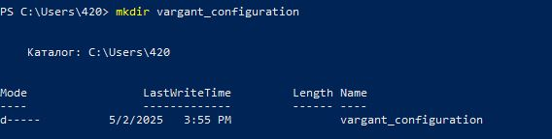

Ініціалізуємо Vagrant-проєкт
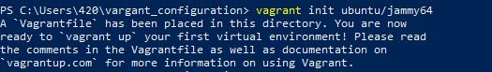
Редагуємо Vagrantfile
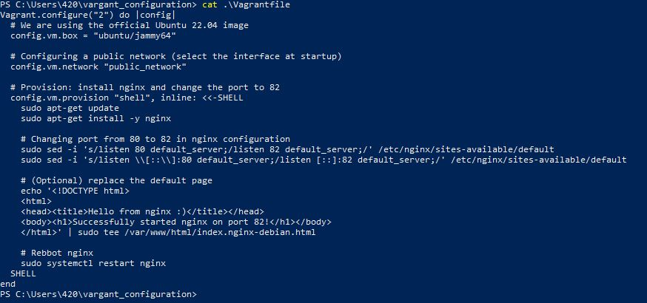
Запускаємо машину:
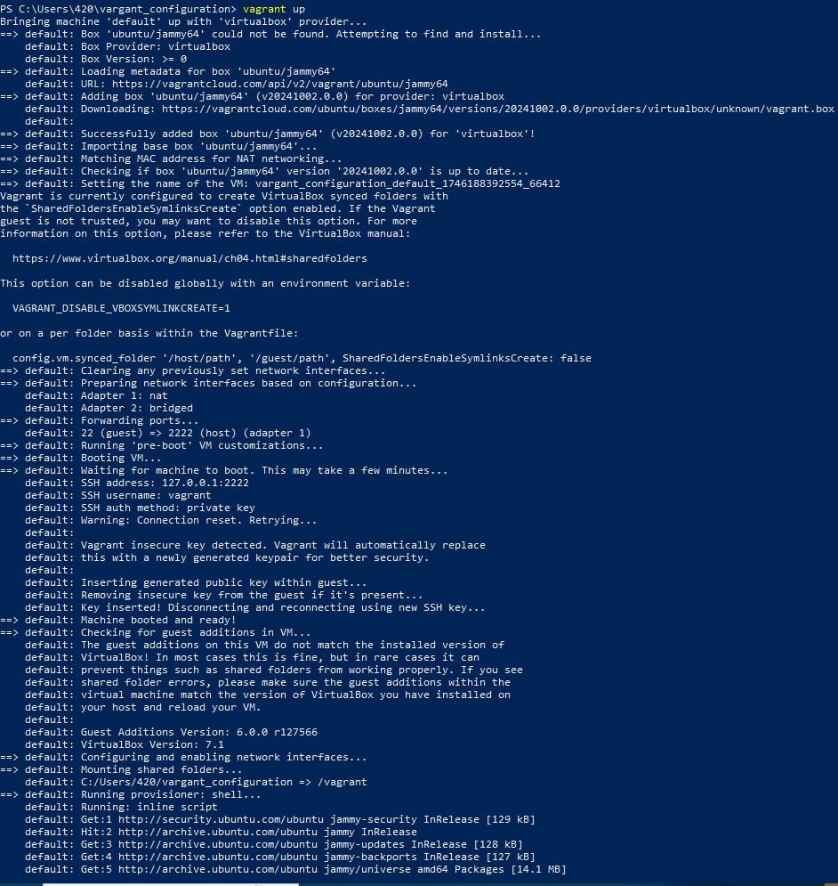
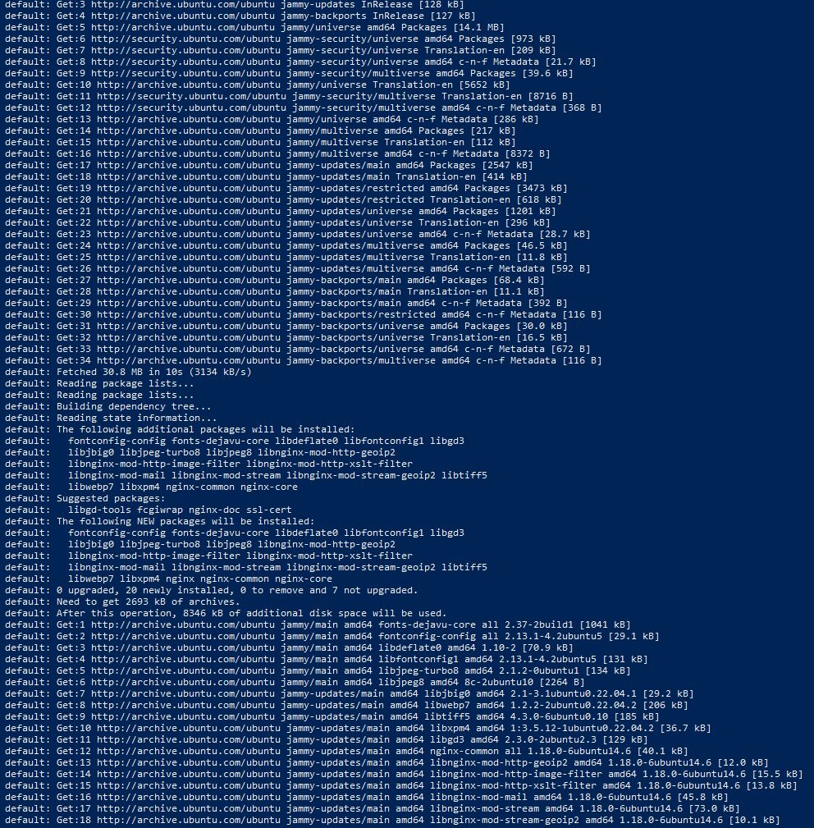
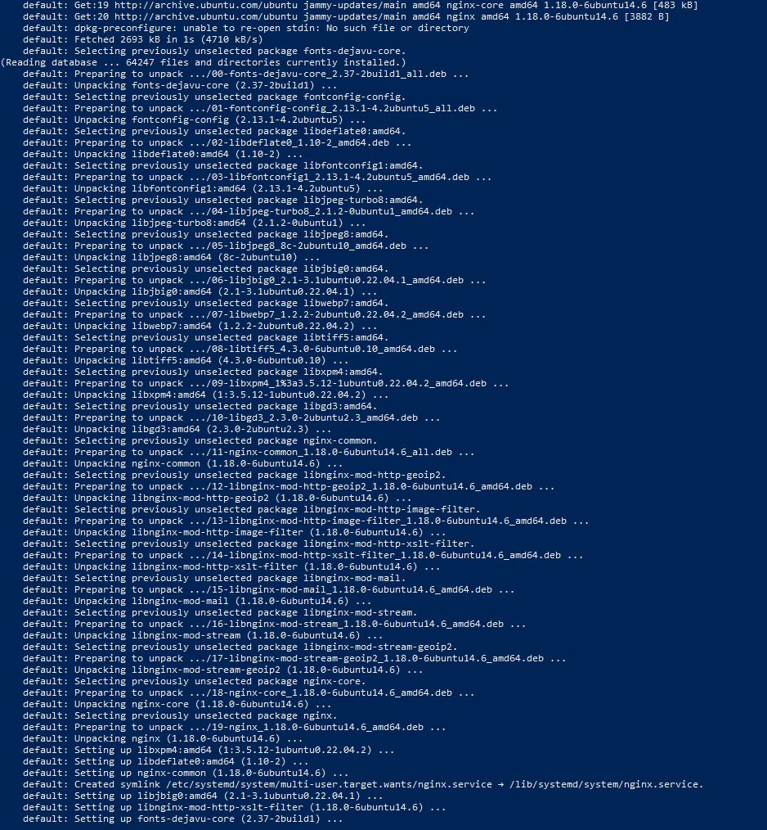
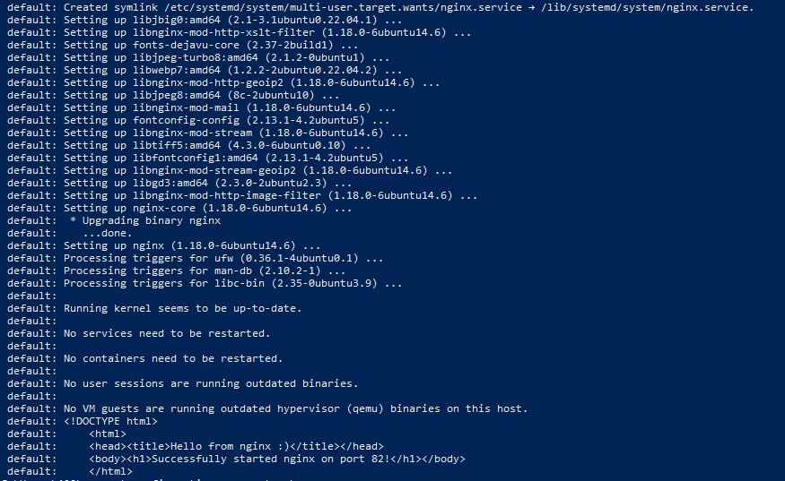
Первіряємо створення машини на Virtualbox:
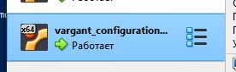
Переходимо у Vagrant та перевіряємо публічну IP-адресу:
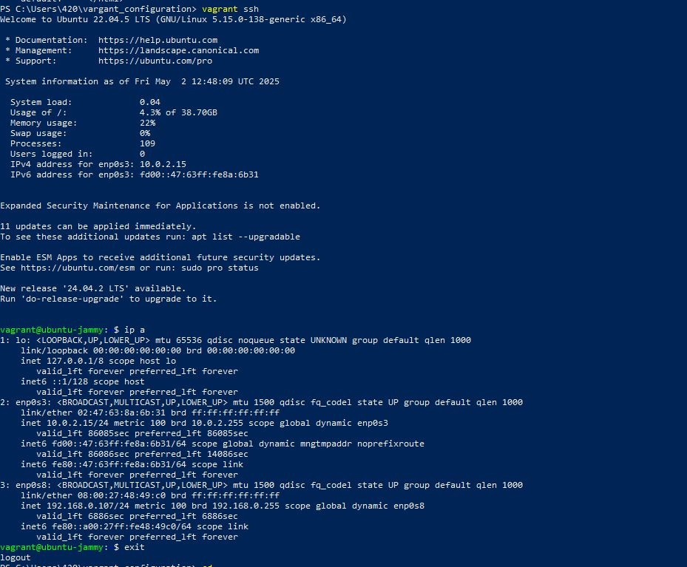
Відкриваємо у браузері:
